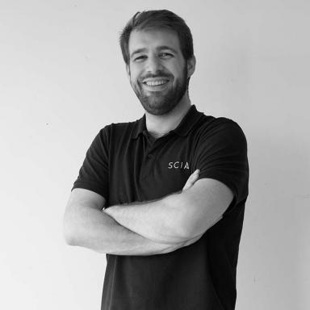 Pierre Lepagnol

Publications

Thèse (1)

Petits modèles génératifs en contexte industriel : Adaptation par prompting avec peu de données
Pierre Lepagnol
Intelligence artificielle [cs.AI]. Université Paris-Saclay, 2026. Français. ⟨NNT : 2026UPASG011⟩
Thèse
tel-05572429v1

Communication dans un congrès (5)

Format Matters: A Critical Evaluation of Output Formats for Prompting LLMs in SLU and NER
Pierre Lepagnol,Sahar Ghannay,Thomas Gerald,Christophe Servan,Sophie Rosset
The Fifteenth biennial Language Resources and Evaluation Conference (LREC 2026), May 2026, Palma de Majorque, Spain
Communication dans un congrès
hal-05546569v1
Leveraging Information Retrieval to Enhance Spoken Language Understanding Prompts in Few-Shot Learning
Pierre Lepagnol,Sahar Ghannay,Thomas Gerald,Christophe Servan,Sophie Rosset
Interspeech 2025, Aug 2025, Rotterdam, Netherlands. ⟨10.21437/Interspeech.2025-175⟩
Communication dans un congrès
hal-05095796v1
Détection des contaminations de LLM par extraction de données : une revue de littérature pratique
Pierre Lepagnol,Thomas Gerald,Sahar Ghannay,Christophe Servan,S. Rosset
20e Conférence en Recherche d’Information et Applications (CORIA) 32ème Conférence sur le Traitement Automatique des Langues Naturelles (TALN) 27ème Rencontre des Étudiants Chercheurs en Informatique pour le Traitement Automatique des Langues (RECITAL) Les 18e Rencontres Jeunes Chercheurs en RI (RJCRI), Jul 2025, Marseille, France. pp.233-251
Communication dans un congrès
hal-05330614v1
Les petits modèles sont bons : une étude empirique de classification dans un contexte zero-shot
Pierre Lepagnol,Thomas Gerald,Sahar Ghannay,Christophe Servan,Sophie Rosset
31ème Conférence sur le Traitement Automatique des Langues Naturelles (TALN 2024), Jul 2024, Toulouse, France. pp.113-129
Communication dans un congrès
hal-04623012v2
Small Language Models are Good Too: An Empirical Study of Zero-Shot Classification
Pierre Lepagnol,Thomas Gerald,Sahar Ghannay,Christophe Servan,Sophie Rosset
The 2024 Joint International Conference on Computational Linguistics, Language Resources and Evaluation (LREC-COLING 2024), May 2024, TURIN, Italy. pp.14923-14936
Communication dans un congrès
hal-04519930v2

